Российская Федерация
Государственное бюджетное общеобразовательное учреждение Свердловской области
«Колчеданская школа — интернат, реализующая адаптированные основные общеобразовательные программы»

РАССМОТРЕНО:
Методическим объединением
учителей трудового обучения
ГБОУ СО «Колчеданская школа-интернат»
Протокол №10 от 22.01.2024 г.

УТВЕРЖДАЮ:
Директор
ГБОУ СО «Колчеданская школа – интернат»
______________________ И.Т.Богачёва
Приказ №22 от «22» января 2024 г.

ПОЛОЖЕНИЕ
об организации и проведении X областного конкурса профессионального мастерства
«Лучший по профессии - 2024»
среди обучающихся общеобразовательных организаций, реализующих адаптированные основные общеобразовательные программы

с. Колчедан, 2024

1. Общие положения
1.1. Настоящее положение об организации и проведении X областного конкурса профессионального мастерства «Лучший по профессии - 2024» среди обучающихся общеобразовательных организаций, реализующих адаптированные основные общеобразовательные программы (далее — Конкурс), определяет цели, задачи, порядок организации и проведения Конкурса, критерии оценивания конкурсных работ.
1.2. Общее руководство организации и проведения Конкурса осуществляет ГБОУ СО «Колчеданская школа-интернат» (далее - образовательное учреждение).
  - Конкурс проводится среди обучающихся 8 - 9 классов общеобразовательных организаций, реализующих адаптированные основные общеобразовательные программы (далее - обучающиеся).
  - Конкурс содержательно ориентирован на общетрудовую подготовку обучающихся по образовательной области «Технология», по профилям трудового обучения: «Строительное дело», «Столярное дело», «Поварское дело», «Швейное дело», «Сельскохозяйственный труд».
  - Информация о Конкурсе размещена на сайте образовательного учреждения в разделе «КОНКУРСЫ» https:)//kolinternat-ku.uralschool.ru/?section id=4 .

2. Цели и задачи Конкурса
2.1. Цель Конкурса: содействие ориентации обучающихся 8 - 9 классов на совершение осознанного выбора профессиональной деятельности, профиля дальнейшего обучения и (или) деятельности с учетом своих индивидуальных, психофизических особенностей и возможностей, а также требований выбираемой профессии и востребованности её на рынке труда.
2.2. Задачи Конкурса:
- активизация интереса старшеклассников, находящихся в ситуации проектирования своего жизненного пути, к поисковой деятельности;
- поддержка и развитие полезной общественно значимой деятельности старшеклассников в вопросах профессионального самоопределения;
- создание условий для профессионального самоопределения обучающихся 8 - 9 классов;
- поиск востребованных форм социальной занятости (самозанятости) выпускников с ограниченными возможностями здоровья;
- подготовка выпускников к самопрезентации на рынке труда, к интервьюированию у работодателя.

З. Оргкомитет Конкурса
3.1. Для координации организации и проведения Конкурса создается оргкомитет Конкурса.
3.2. Состав оргкомитета утверждается приказом директора образовательного учреждения не позднее, чем за 1 месяц до начала Конкурса и продолжает работать до полного окончания Конкурса.
3.3. Организационный комитет координирует подготовку, организацию и проведение Конкурса (регламент Конкурса — приложение 1), разрабатывает Положение о Конкурсе, определяет сроки проведения Конкурса, состав жюри по каждому профилю трудового обучения, разрабатывает критерии оценивания, оказывает консультативную помощь участникам Конкурса.

4. Порядок, сроки и условия проведения Конкурса
4.1. Конкурс проводится:
- в очном формате 18 апреля 2024 г.;
- в дистанционном формате с 01 февраля 2024 г. по 21 апреля 2024 г.

4.2. Конкурс проводится (очный формат) в два этапа:
- практический этап;
- теоретический этап.

4.3. Технические условия практического этапа по трудовым профилям, основные требования к практическому заданию и оценивание его выполнения в баллах указаны в приложении 2.
4.4. Рабочие места конкурсантов оснащаются необходимым оборудованием педагогами образовательных учреждений.
4.5. Конкурсанты должны иметь специальную одежду.
  - Теоретический этап конкурса проводится в форме собеседования.
  - Вопросы для собеседования и критерии оценивания ответов на вопросы указаны в приложении 3.
  - Для участия в Конкурсе (очный формат) на адрес электронной почты prof.konkurc2022@mail.ru в срок до 7 апреля 2024 г. направляются:
- Заявка

Заявка на участие в X областном конкурсе профессионального мастерства
«ЛУЧШИЙ ПО ПРОФЕССИИ - 2024»
 | Ф.И. О. конкурсанта (без сокращений)
2 | Класс
З | Ф.И.О. руководителя или родителя (законного представителя) (без сокращений)/контактный телефон
4 | Наименование образовательного учреждения (полное)
5 | Тема конкурсной работы
6 | Профиль трудового обучения
7 | Электронный адрес для отправки наградных материалов

- согласие на обработку персональных данных

СОГЛАСИЕ

я,
Ф.И. О. родителя (законного представителя)

в соответствии с Федеральным законом от 27 июля 2006 г. № 152-ФЗ «О персональных данных» даю согласие на обработку персональных данных, а также сбор, хранение, использование, публикацию конкурсных материалов в информационной телекоммуникационной сети «Интернет»

Ф.И.О. несовершеннолетнего

«___» _______________ 2024 г. ______________ / _________________
подпись Ф.И.О.

4.9.Конкурс проводится (дистанционный формат) в четыре этапа:
I этап: с 01 февраля 2024 г. но 20 марта 2024 г. - прием конкурсных работ.

Участник(и) Конкурса направляет на адрес электронной почты rof.konkurc2022@mail.ru
- заявку

Заявка на участие в X областном конкурсе профессионального мастерства
«ЛУЧШИЙ ПО ПРОФЕССИИ - 2024»
 | Ф.И. О. конкурсанта (без сокращений)
2 | Класс
З | Ф.И.О. руководителя или родителя (законного представителя) (без сокращений)/контактный телефон
4 | Наименование образовательного учреждения (полное)
5 | Тема конкурсной работы
6 | Профиль трудового обучения
7 | Электронный адрес для отправки наградных материалов

- согласие на обработку персональных данных

СОГЛАСИЕ

я,
Ф.И. О. родителя (законного представителя)

в соответствии с Федеральным законом от 27 июля 2006 г. № 152-ФЗ «О персональных данных» даю согласие на обработку персональных данных, а также сбор, хранение, использование, публикацию конкурсных материалов в информационной телекоммуникационной сети «Интернет»

Ф.И.О. несовершеннолетнего

«___» _______________ 2024 г. ______________ / _________________
подпись Ф.И.О.

- конкурсную работу (или ссылку на работу).
Материалы принимаются к рассмотрению при условии наличия их полного комплекта, а также соблюдения сроков их подачи.
II этап: с 20 марта 2023 г. по 31 марта 2024 г. — отборочный.

Жюри Конкурса проводит анализ (оценку) и обобщение результатов проведения Конкурса.

III этап: с 01 апреля 2024 г. по 10 апреля 2024 г. — подведение итогов Конкурса.

IV этап: с 11 апреля 2024 г. по 21 апреля 2024 г. - размещение (рассылка) наградных материалов.

  - Представить на Конкурс работу может сам участник или его представители: родители (законные представители), педагогический работник.
  - Тема презентации профессиональных умений определяется самостоятельно участником Конкурса.
  - Конкурсная работа готовится в соответствии с установленными требованиями и критериями оценивания.
4.12.1. Требования к компьютерной презентации.
Компьютерная презентация PowerPoint (97-2003). Действия и смена слайдов презентации должны происходить автоматически. Презентация должна воспроизводиться на любом компьютере. Количество слайдов не более пятнадцати. Размер файла не более 8МБ.
Приветствуется использование гиперссылок на интернет-ресурсы, можно вставлять в презентацию небольшие ролики, звуковое сопровождение, фотографии. Презентация должна сохранять единый стиль (цвет, шрифт - размер, начертание, выравнивание).
Авторские презентации - другие формы презентации, выбранные с учетом возможностей и способностей конкурсантов (книжка, коллаж, видеоролик, слайд-фильм и др.).
  - Все презентации сопровождаются письменной информацией, подготовленной конкурсантом в любом жанре (рассказ, эссе, сочинение, доклад, сообщение и другое), раскрывающей содержание презентации и личное отношение конкурсанта к своему профессиональному выбору.
Объем письменной информации - не более 2-х листов (для печатного), 4-х листов (для рукописного текста) формата А4.
Аккуратный, разборчивый почерк (если работа предоставляется в рукописном варианте).
Печатный текст оформляется шрифтом Times New Roman, кегль 12, интервал полуторный, поля: верхнее и нижнее - по 2 см, справа - 1.5 см, слева - З см, абзацный отступ - 1,25 см. Выравнивание текста по ширине, между абзацами пустая строка не оставляется, слова в тексте без переносов.
Название Конкурса и название темы, выбранного профиля трудового обучения выполняются по центру - жирным шрифтом или полужирным курсивом. Фамилия, имя, отчество конкурсанта и руководителя работы - курсивом (с выравниванием по правому краю).
  - Презентации должны содержать:
- информацию о содержании и условиях труда в профессии: условиях и особенностях ее получения в образовательных организациях: информацию о востребованности профессии на рынке труда, об организациях и учреждениях, в которых требуются люди этой профессии;
- любую другую полезную информацию о профессии.

  - Участие в разработке презентации педагогических работников, родителей (законных представителей) допускается:
- при обсуждении идеи и содержания презентации: при выборе формы презентации;
- при оформлении письменной информации (но без правки авторской речи).
Общий вклад взрослых в подготовку презентации не должен превышать 20%.
4.16. Работы, представленные на Конкурс, оцениваются конкурсной комиссией в соответствии со следующими критериями:
- соответствие конкурсной работы заявленной тематике;
- оригинальность изложения;
- глубина подхода к раскрытию темы;
- уровень грамотности, культура оформления работы;
- владение участником Конкурса профессиональной терминологией;
- соблюдение технологического процесса при выполнении работы;
- владение приемами работы с инструментами и оборудованием;
- оречевление конкурсантом презентуемого материала.

5. Жюри Конкурса
5.1. Для изучения и оценивания конкурсных работ, а также подведения итогов Конкурса и определения победителей Конкурса формируется жюри, в состав которого входят учителя трудового обучения общеобразовательных организаций Каменского района, г. Каменска - Уральского, представители образовательных организаций профессионального образования ГАПОУ СО «Каменск-Уральский агропромышленный техникум», ГАПОУ СО «Каменск - Уральский радиотехникум», ГАПОУ СО «Каменск — Уральский техникум торговли и сервиса».
5.2. Решение жюри оформляется в сводном экспертном листе, подписывается председателем и членами жюри.
5.3. Жюри по сумме набранных баллов формирует общий рейтинг участников, определяет победителей и призеров Конкурса по каждому профилю трудового обучения:
- в очном формате;
- в дистанционном формате.

5.4. Жюри не комментирует принятые решения.

6. Награждение участников Конкурса
6.1. Победители и призеры Конкурса награждаются грамотами за 1, 2, 3 место.
6.2. Участникам Конкурса вручаются сертификаты участника Конкурса.
6.3. Родителям (законным представителям), педагогам - наставникам, руководителям работ вручаются благодарственные письма.
6.4. Членам жюри вручается сертификат эксперта.

Приложение 1 .
Регламент проведения X областного конкурса профессионального мастерства
«Лучший по профессии - 2024» (очный формат)

 | Наименование мероприятия | Время проведения
1. | Регистрация участников конкурса. | 9.40
2. | Линейка, посвящённая открытию конкурса:  - построение и представление участников конкурса;  - выступления педагогов с поздравлениями и пожеланиями участникам конкурса;  представление жюри. | 10.00 - 10.20
3. | Подготовка к практическому этапу:  - жеребьёвка рабочих мест;  - объяснение условий конкурса;  - ознакомление конкурсантов с рабочими местами, оборудованием. | 10.20 - 10.30
4. | Практический этап конкурса. | 10.30 - 11.50
5. | Оценивание выполнения практического задания. | 11.50 - 12.20
6. | Теоретический этап. | 12.20 - 13.00
7. | Перерыв для конкурсантов. | 13.00 - 13.30
8. | Торжественная линейка, посвящённая итогам конкурса:  - построение конкурсантов;  - объявление итогов конкурса;  - награждение и поздравление участников конкурса. | 13.40 - 14.00

Приложение 2.
Практический этап конкурса (очный формат)
Технические условия практического этапа по предмету «Строительное дело»
Тема: Окрашивание поверхности стены с декоративной отделкой.

Задание: Выполнить окрашивание поверхности стены вододисперсионной краской с декоративной отделкой по трафарету на поверхности гипсокартона.

Технические условия:
- Оборудование:
-вододисперсионная краска, колер, трафарет
-набор ручного и контрольно — измерительного инструмента маляра.
- Практическая работа выполняется на щите из гипсокартона. Рабочий участок — учебная кабина.
З. Поверхность гипсокартона подготовлена: нанесён слой шпатлёвки, проведена грунтовка.
- Объём работы: 0,8 м² (высота панели – 0,5 м, высота гобелена – 0,3 м).

В состав работы входит:

- Организация рабочего места.
- Нанесение разметки панели.
- Приготовление красящего состава.
- Выполнение окрашивания элементов поверхности стены (панели, гобелена).
- Вытягивание филенки.
- Выполнение декоративной отделки гобелена по трафарету.
- Уборка рабочего места и оборудования.

Основные требования к практическому заданию и оценивание его выполнения:

- Организация рабочего места — 5 баллов;
- Соблюдение правил техники безопасности — 5 баллов;
- Соблюдение технологии нанесения разметки панели — 5 баллов;
- Техника нанесения красящего состава — 5 баллов;
- Использование в работе контрольно — измерительных инструментов — 5 баллов;
- Аккуратность работы — 5 баллов;
- Качество выполненной работы — 5 баллов;
- Уборка рабочего места — 5 баллов.

Технические условия практического этапа по предмету «Столярное дело»
Задание: Изготовить детский стул.
Технические условия:
  - Рабочее место (столярная мастерская).
  - Комплект столярного инструмента.
  - Заготовки из ДСП (ЛДСП): 200X200 мм (2 шт.), круг D=240 мм (1 шт.), фурнитура.
  - Саморезы.
  - Трафареты.
  - Чертёж стула.
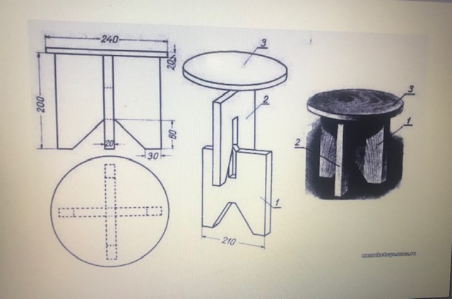

Карта пооперационного контроля к практической работе:

№ п/п | Технологическая операция |  | Баллы
1. | Организация рабочего места |  | 0,5
2. | Выбор заготовки (верно/неверно) |  | 0,5
З. | Разметка заготовки в соответствии с заданием по чертежу (верно/неверно) |  | 0,5
4. | Пиление заготовки (верно/неверно) |  | 0,5
5. | Чистовая обработка заготовки (верно/неверно) |  | 0,5
6. | Разметка отверстия (верно/неверно) |  | 0,5
7. | Сверление отверстия (верно/неверно) |  | 0,5
8. | Сборка изделия на саморезах (верно/неверно) |  | 0,5
9. | Выбор инструмента для контроля качества и размеров сборки изделия (верно/неверно) |  | 0,5
10. | Соблюдение безопасных приёмов труда (верно/неверно) |  | 0,5

Технические условия практического этапа по предмету «Поварское дело»
Тема: Холодные закуски.
Задание: Приготовить холодную закуску на праздничный стол.
Технические условия:
- Рабочее место.
- Набор продуктов согласно рецептуре.
- Инвентарь и инструменты.
- Набор посуды.
- Специальная одежда.
Основные требования к практическому заданию и оценивание его выполнения:
- Организация рабочего места — 5 баллов;
- Соблюдение правил техники безопасности при работе с режущими инструментами — 5 баллов;
- Соблюдение санитарных норм и правил — 5 баллов;
- Соблюдение технологического процесса — 5 баллов;
- Качество и результат выполнения задания — 5 баллов;
- Оригинальность подачи закуски — 5 баллов;
- Уборка рабочего места — 5 баллов;
- Защита блюда — 5 баллов.

Технические условия практического этапа по предмету «Швейное дело»
Задание: Пошив хозяйственной сумки.
Инструменты и приспособления:
ножницы, игла, булавки, линейка, карандаш, швейная машина, гладильная доска, утюг.

Материалы для работы:
- крой сумки (основная деталь 98см×44см, ручка 40см×6см – 2 шт.)
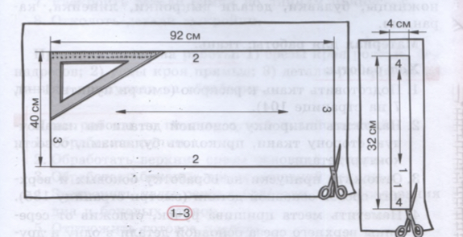
- швейные нитки.

Ход работы:
1.Обработать детали ручек накладным швом с двумя закрытыми срезами.
2.Обработать верхние срезы основной детали сумки швом вподгибку с закрытым срезом с одновременным втачиванием ручек.
Ширина шва 15 - 20 мм. Отогнуть ручки и проложить по лицевой стороне машинную строчку, закрепляя ручки.
3.Обработать боковые срезы соединительным двойным швом.
4.Застрочить углы основной детали двойной машинной строчкой (на расстоянии 25мм от углов).
5.Отутюжить готовое изделие.

Проверка качества готового изделия:

- Ширина шва одинаковая по всей длине обработки.
- Машинные строчки ровные, с закрепками, соответствуют требованиям.
- Внешний вид соответствует модели.
- Влажно – тепловая обработка выполнена качественно.

Инструкционная карта.

Пошив хозяйственной сумки

Название операции | Технология выполнения | Рисунок
1.Обработать детали ручек | - Подогнуть долевые срезы деталей ручек на изнаночную сторону. Ширина подгиба 10 мм. Заметать. | 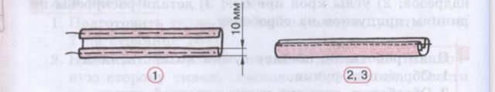
1.Обработать детали ручек | - Сложить детали ручек вдоль пополам, уровнять подогнутые края деталей, наметать.  - Проложить машинную строчку (настрочить) на расстоянии 1-2 мм от подогнутых краёв. Удалить нитки строчек временного назначения, приутюжить шов.
2.Обработать верхние срезы основной детали сумки с одновременным втачиванием ручек | -Подогнуть верхний срез основной детали на изнаночную сторону на 10мм.  Приложить детали ручки к намеченным линиям, заметать подогнутый край одновременно с деталью ручки. | 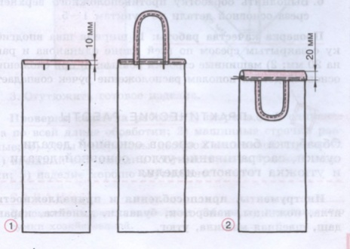
 | -Перегнуть подогнутый край на изнаночную сторону на 20мм, заметать подгиб. | 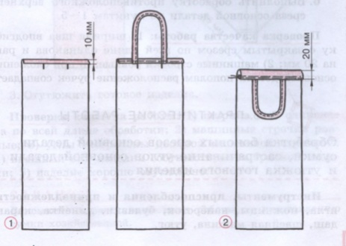
 | -Застрочить на расстоянии 2мм от края внутреннего подгиба.  Отвернуть ручки на изнаночной стороне вверх, приметать к припуску подгиб. | 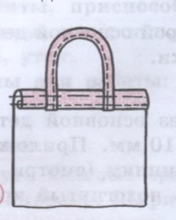
 | -Проложить по лицевой стороне основной детали машинную строчку на расстоянии 2 мм от верхнего края. Удалить нитки строчек временного назначения. Выполнить обработку противоположного верхнего среза основной детали также как и первый срез. | 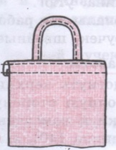
3.Обработать боковые срезы основной детали.  Сделать дно сумки. | -Сложить основную деталь сумки пополам лицевой стороной вверх, уравнять боковые срезы. Обработать боковые срезы двойным швом. Ширина шва 7 мм. | 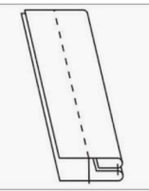
 | -Наметить на изнаночной стороне сумки линии на расстоянии от 25мм до 70мм от углов для образования дна и боковых стенок. Сметать по намеченным линиям и стачать углы двойной машинной строчкой. Удалить нитки строчек временного назначения. | 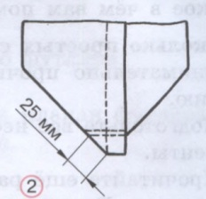
4.Окончательная отделка изделия. | -Отутюжить готовое изделие. | 

Критерии оценивания выполнения практической работы:
- Организация рабочего места — 5 баллов;
- Соблюдение правил техники безопасности — 5 баллов;
- Качественное выполнение машинного шва и машинной строчки — 5 баллов;
- Качественное выполнение влажно — тепловой обработки — 5 баллов;
- Соблюдение порядка на рабочем месте — 5 баллов.

Технические условия практического этапа
по предмету «Сельскохозяйственный труд»

Задание: Посадить хлорофитум розетками в отдельные горшочки.
Инструменты и принадлежности: горшочки с поддонами, лейка, совок (ложка).
Материалы для работы: хлорофитум, дренаж, грунт.
Ход работы:
- Приготовить инвентарь необходимый для работы.
- Возьмите новый горшок и закройте дренажное отверстие черепком (выпуклой стороной кверху), камешком.
- Засыпьте на дно дренаж (камни, слоем 1-1.5 см).
- Насыпьте землю в горшок. Её потребуется такое количество, чтобы до края горшка оставалось 1-2 см (таким образом, мы оставляем место для полива).
- Обрезаем дочернюю розетку (с корешками, саму лучшую) аккуратно делаем лунку в центр горшка, ставим растение и прижимаем землю вокруг растения.
- Придерживая растение одной рукой, другой рукой (можно совком или ложкой) понемногу досыпьте землю и уплотните её.
- Заполнив необходимое пространство, уже пальцами обожмите по периметру горшка землю.
- Поставьте горшок с растением на поддон.
- Полить растение.
- Убрать растение на место
- Навести порядок на рабочем месте.

Критерии оценивания выполнения практической работы:
- Организация рабочего места — 5 баллов;
- Соблюдение правил техники безопасности — 5 баллов;
- Качественное выполнение посадки растения — 5 баллов;
- Аккуратность работы — 5 баллов;
- Соблюдение порядка на рабочем месте — 5 баллов.

Приложение 3.
Теоретический этап конкурса (очный формат)
Вопросы для собеседования по предмету «Строительное дело»:
- Что такое панель?
- Какими красками окрашивают панели? (не менее 3)
- Чему соответствует высота панелей?
- С помощью чего проводят разметку панелей?
- Какие контрольно — измерительные инструменты применяет маляр в своей работе? (не менее 3)
- Что называют гобеленом?
- Что такое филенка и ее назначение?
- Какие поверхности можно окрашивать краской на водной основе? (не менее 3)
- Как подготовить основание гипсокартона под окрашивание краской на водной основе?
- Какие правила безопасности нужно соблюдать при малярных работах? (не менее 4)

Вопросы для собеседования по предмету «Столярное дело»:
- Назовите ручные инструменты столяра (не менее 10).
- Назовите ручной электроинструмент для пиления.
- Какие правила техники безопасности при ручной обработке древесины вы знаете?
- Перечислите последовательность изготовления столярного изделия «Детский стул».
- Расскажите правила техники безопасности при сверлении древесины.
- Назовите виды клея для ДСП.
- Назовите инструмент при сборке столярного изделия на шурупах.
- Покажите приёмы работы контрольно — измерительными инструментами (не менее 3).
- Перечислите способы соединения деревянных заготовок.
- Назовите виды отделки (для ДСП, ЛДСП).
Вопросы для собеседования по предмету «Поварское дело»:
- Техника безопасности при работе с режущими инструментами.
- Правила санитарии и гигиена для повара.
- Какими режущими инструментами или приборами пользовались при приготовлении закуски?
- Почему выбрали именно этот вид закуски?
- Хранят ли закуски?
- Почему при приготовлении закусок пользуются резиновыми перчатками?
Вопросы для собеседования по предмету «Швейное дело»:
1. Из каких тканей можно сшить хозяйственную сумку?
2. Почему сумка называется хозяйственной?
3. Какие детали имеет хозяйственная сумка?
4. Какие швы применяются для пошива сумки?
5. Какую форму имеет чертёж основной детали сумки?
6. Какие правила ТБ нужно соблюдать при пошиве сумки?

7. Почему необходимо знать и строго выполнять правила безопасной работы электрическим утюгом?

Вопросы для собеседования по предмету «Сельскохозяйственный труд»:
- Что такое размножение?
- Какие способы размножения комнатных растений вы знаете?
- Какой способ размножения называют вегетативным
- С помощью какого инструмента можно срезать стебель?
- Какая почвенная смесь нужна для хлорофитума?
- Что необходимо положить на дно горшка?
- Что нужно сделать с горшком после посадки?

Критерии оценивания ответов на вопросы:
- Правильный ответ — 1 балл;
- Частично правильный ответ — 0,5 балла;
- Неправильный ответ — 0 баллов.

